**专题02 中考物理研究方法**

**▲ 考点说明**

考查研究物理问题的方法，成为当前和今后中考的热点。控制变量法、等效替代法、转换法、推理法、模型法、比较法、类比法、图像法等，是初中物理常用的研究方法。

**一、控制变量法**

在初中物理课本中,应用这种方法的有：  
1.蒸发的快慢与哪些因素有关

2.滑动摩擦力的大小与哪些因素有关

3.液体压强的大小与哪些因素有关

4.浮力的大小与哪些因素有关

5.压力的作用效果与哪些因素有关

6.滑轮组的机械效率与哪些因素有关

7.动能的大小与哪些因素有关

8.重力势能的大小与哪些因素有关

9.导体的电阻与哪些因素有关

10.探究电流与电压的关系

11.探究电流与电阻的关系

12.探究电流做功的多少与哪些因素有关

13.探究电流的热效应与哪些因素有关

14.探究电磁铁的磁性强弱与哪些因素有关

**二、等效替代法**

在初中物理课本中,应用这种方法的有:

1.在研究合力时, 一个力和两个力使弹簧发生的形变是等效的,那么这个力就替代了两个力,所以叫等效替代法

2.在研究串并联电路的总电阻时,也用到了这种方法.

3.在平面镜成像的实验中,我们利用两个完全相同的蜡烛,验证物与像的大小相同,因为我们无法真正的测量物与像的关系,所以我们利用了一个完全相同的另一根蜡烛来等效替代物体的大小.

**三.转换法**  
 在初中物理课本中,应用这种方法的有:

1.测不规则小石块的体积我们转换成测排开水的体积

2.我们测曲线的长短时转换成细棉线的长度

3.在测量滑动摩擦力时转换成测拉力的大小.

4.研究物体内能与温度的关系（我们无法直接感知内能的变化,只能转换成测出温度的改变来说明内能的变化

5.在研究电热与电流\电阻的因素时,我们将电热的多少转换成液柱上升的高度

6.我们在研究电功与什么因素有关的时候,将电功转换成砝码上升的高度

7.密度\功率\电阻\压强（大气压强）等物理量都是利用转换法测得的

8.在我们回答动能与什么因素有关时,我们将动能转化为小木块在平面上被推动的距离,距离越远则动能越大

**四.理想模型法**

在初中物理课本中,应用这种方法的有:

1.光线（光线是看不见的,我们使用一条看得见的实线来表示,就将问题简化利用了理想化模型）

2.磁感线（为了研究磁场,我们引入一条线将研究的问题简化,其实这条线并不存在）.

**五.科学推理法**  
推理法是根据已知物理现象和规律，通过想象和推理对未知的现象做出科学的推理和预见.推理法是在观察实验的基础上，忽略次要因素，进行合理的推理，得出结论，达到认识事物本质的目的。

理想实验是研究物理规律的一种重要的思想方法,它以大量的可靠的事实为基础,以真实的实验为原形,通过合理的推理得出物理规律.

**精选习题**

1.（2019泰州）物理学中用光线表示光的传播路径和方向，下列做法应用了同种研究方法（ ）

A.用磁感线来形象直观的描述磁场

B.通过水流来初步认识电流

C.探究小车动能大小的影响因素时,通过木块被撞后移动的距离来比较小车动能的大小

D.探究压力大小对滑动摩擦力大小的影响时,控制接触面的粗糙程度等因素不变

【答案】A

2．在初中物理的学习中，我们常会用到一些科学研究方法，如：“控制变量法”、“等效 替代法”、“类比法”、“模型法”等。在下面几个实例中，采用了等效替代法的是（ ）

A．研究磁场时，引入“磁感线”

B．用速度公式来引入功率公式

C．保持受力面积不变，探究压力的作用效果与压力的关系

D．探究同一直线上二个力的合力与分力的关系

【答案】D

3.（2019泸州）在初中物理的学习中，我们常会用到一些科学研究方法，如“控制变量法”“等效替代法”“类比法”“理想模型法”“转换法”等。在下面几个实例中，对采用的主要研究方法判断正确的是（ ）

A.研究磁场性质时，用磁感线来描述磁场的分布，采用的是等效替代法  
B.探究电热与哪些因素有关时，通过液体温度变化反映电流产生的热量，采用的是转换法  
C.研究压力作用效果与压力大小的关系时，保持受力面积不变，采用的是理想模型法  
D.研究声音的产生时，将正在发声的音叉与水面接触，水花四溅表明音叉在振动，采用的是类比法

【答案】B4.（2019菏泽）下列对于科学研究的方法，说法错误的是（ ）

A.在研究光现象时，引入“光线”的概念--类比法

B.牛顿第一运动定律--实验+推理

C.在研究串联电路的电阻时，引入“总电阻”的概念--等效法

D.在研究磁场时，根据小磁针的指向判断磁场方向--转换法

【答案】A

5.（2019云南）物理研究中常常会用到“控制变量法”。“等效替代法”、“模型法”，“转换法”等研究方法，下列四个研究实例中， 采用“控制变量法“的是（ ）

A用磁感线来描述磁场

B.探究影响滑动摩擦力大小的因素

C.用两个100欧的电阻串联代替一个200欧的电阻

D.用U型管压强计中液面高度差来反映液体内部压强大小

【答案】B

6.（2019娄底）在“探究影响电流热效应的因素”实验中，可通过观察U型管中液面高度变化来比较电阻产生热量的多少（如图），以下研究中所采用方法与此相同的是（ ）

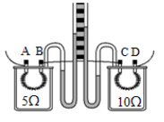

A.通过观察小磁针的偏转判定电流周围是否存在磁场

B.用水流类比电流来建立电流的概念

C.用温度--时间图象来描述固体熔化过程

D.探究导体电阻大小与横截面积的关系时需保持材料和长度不变

【答案】A

7.（2019绍兴）科学研究中，当设计多个因素影响的研究方案时，每一次只改变其中的某个因素，而其余几个因素不变，从而研究被改变的这个因素对事物的影响。以下实验中没有用到此方法的是（ ）

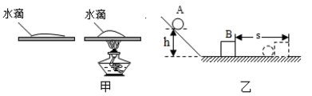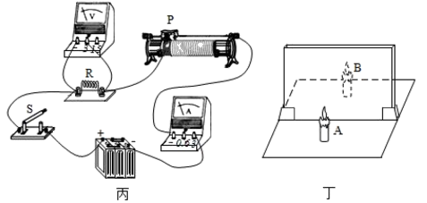

A. 甲：探究蒸发快慢的影响因素 B. 乙：探究动能大小的影响因素  
C. 丙：探究电流与电压的关系 D. 丁：探究平面镜成像规律

【答案】D

8.（2019 青岛）下列实验，正确运用控制变量方法的是

A.研究液体压强与液体密度的关系，将压强计的探头放入不同液体的同一深度

B.研究动能大小与质量的关系，将质量不同的小球从同一斜面不同高度自由滚下

C.研究电阻大小与材料的关系，将长度相同、粗细不同的铜丝和铁丝分别接入同一电路

D.研究不同物质的吸热能力，使质量不同的水和食用油升高相同的温度

【答案】A

9.（2019江西）处理物理实验数据时，经常选用坐建立坐标系。如图所示，所建立的坐标系符合物理要求的是

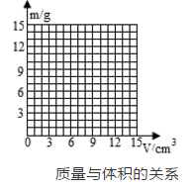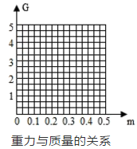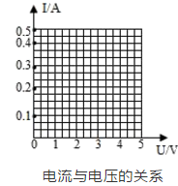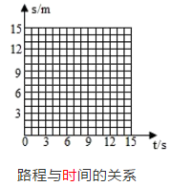

A B C D

【答案】AD

10．下面是初中物理中的几个研究实例：①研究电流时，把电流比作水流；②研究利用杠杆是否省力时，不计杠杆质量；③学习内能时，用运动的小球具有动能来类比做无规则运动的分子也具有动能；④研究动能与速度的关系时，让物体的质量保持不变．其中，采用了相同研究方法的是（ ）

A．①和② B．①和③ C．①和④ D．③和④

【答案】B

11．回顾所用的科学方法，下列说法不正确的是（ ）

A．将固体分子的规则排列比喻成坐在座位上的学生，是拟人类比法

B．通过力的作用效果认识力，是转换法

C．通过讨论发生的部位、剧烈程度等找出蒸发和沸腾的异同点，是分类法

D．由“电能生磁”而联想到“磁能否生电”，是逆向思考法

【答案】C

12．物理模型是人们为了研究物理问题的方便和探讨物理事物的本身而对研究对象所作的一种简化描述,在原子结构的研究过程中,汤姆生就是利用模型法,提出了______（选填“枣糕模型”或“行星模型”）,在我们初中还有使了这种模型法的是_______（选填“分子”或“光线”）。

13．在探究声音的产生与传播时，小明和小华一起做了下面的实验：

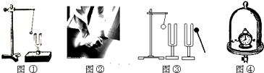

（1）如图①所示，用悬挂着的乒乓球接触正在发声的音叉，可观察到________，这说明________．此探究中悬挂着的乒乓球的作用是________

（2）如图②所示，为了验证（1）中的探究结论，小华同学用手使劲敲桌子，桌子发出了很大的声响，但他几乎没有看到桌子的振动，为了明显地看到实验现象，你的改进方法是：________．

（3）如图③所示，敲响右边的音叉，左边完全相同的音叉也会发声，并且把泡沫塑料球弹起．该实验能说明________可以传声．

（4）如图④所示，把正在响铃的闹钟放在玻璃罩内，逐渐抽出其中的空气，听到的声音会逐渐________（选填“变大”、“变小”或“不变”），甚至最后听不到声音．这个实验说明了________．

【答案】乒乓球弹跳起来 发声的物体在振动 显示音叉的振动 在桌面上撒一些纸屑或放一些轻小物体 空气 变小 声音不能在真空中传播（声音的传播需要介质）

14.（2019衢州）为研究“通电螺线管磁性强弱与有无铁芯的关系”，小科设计了如图1电路。

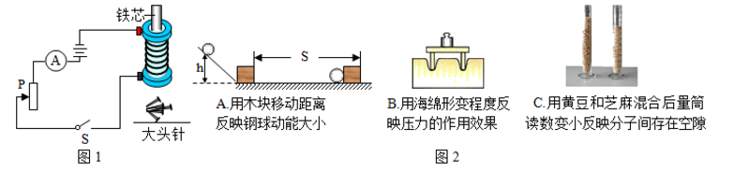

（1）强弱判断：通电螺线管吸引大头针数量越多，表示其磁性越____。

（2）具体操作：

①将无铁芯的螺线管接入电路，把变阻器滑片*P*移至最下端，闭合开关*S*，发现螺线管吸引大头针数量较少。

②断开开关*S*，在螺线管中插入铁芯，将变阻器滑片*P*稍向上移，闭合开关*S*，发现螺线管吸引大头针数量较多。

（3）评价交流

①上述实验，没有进行多次实验，且存在的错误是____。

②通电螺线管磁性强弱无法用肉眼直接观察，本实验用吸引大头针数量反映磁性强弱。图2所示实验采用的方法与之相同的有____。

【答案】（1）强；（3）①没有控制电流大小相同；②AB